Практическая работа «Шероховатость и зарастание трубопровода»

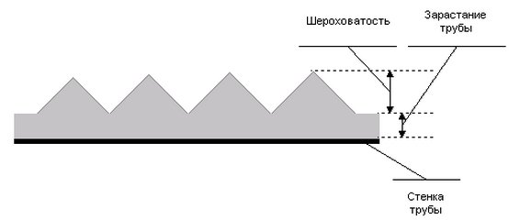
Рисунок 445. Шероховатость и зарастание трубопровода

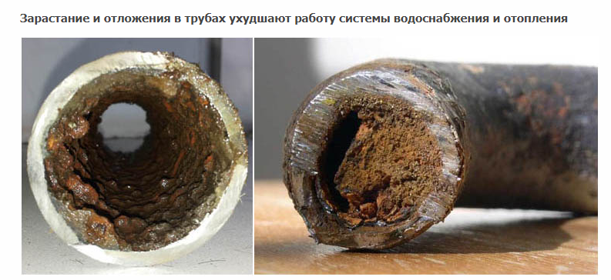

Пропускная способность трубопроводов в период эксплуатации снижается, вследствие коррозии и образования отложений на трубах. При этом происходит изменение шероховатости трубопровода и его зарастание (уменьшение поперечного сечения). Увеличение шероховатости и зарастание приводит к уменьшению диаметра трубопровода и как следствие к увеличению потерь напора. Меньше всего этому явлению подвержены асбоцементные, стеклянные и пластмассовые трубы. Сложность физических, химических и биологических явлений, определяющих изменение шероховатости труб и их зарастание, приводит к необходимости ориентироваться на некоторые средние показатели, которые в первом приближении можно оценить по формуле [5]:
Рисунок 446. (19)

- - коэффициент эквивалентной шероховатости для новых труб в начале эксплуатации, мм;
- - коэффициент эквивалентной шероховатости через t лет эксплуатации, мм;
- - ежегодный прирост абсолютной шероховатости, мм в год, зависящий от физико-химических свойств подаваемой по ним воды.
По А.Г. Камерштейну, природные воды разбиваются на пять групп, каждая из которых определяет характер и интенсивность снижения пропускной способности трубопровода:

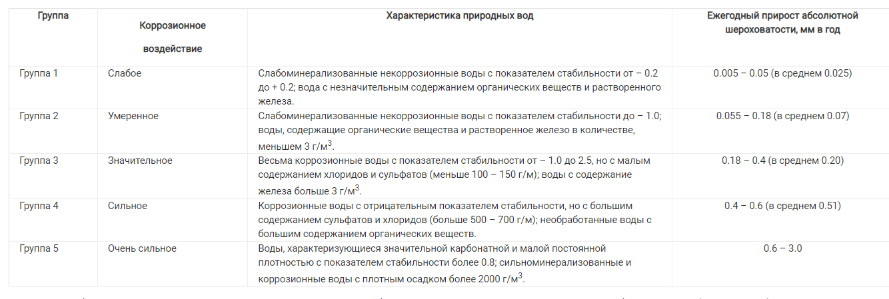

Зарастание трубопровода можно измерять при выполнении реконструкции трубопроводов или ежегодных ремонтах при помощи обычной линейки (рисунок выше), а увеличение шероховатости определять по выше изложенной методике.
Значения коэффициента эквивалентной шероховатости для новых труб приведены в таблице ниже.

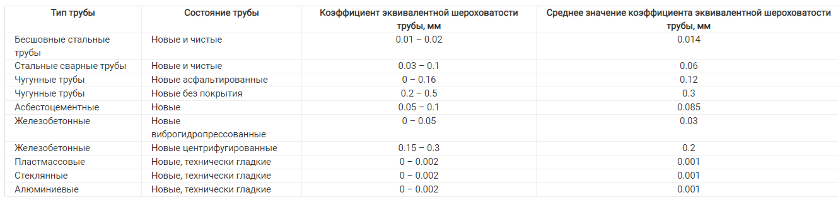

Общие потери в трубопроводе, с учетом потерь в местных сопротивлениях могут быть определены по формуле:
Рисунок 447. (20)

- где 1.05-1.1 - коэффициент, учитывающий потери в местных сопротивлениях.

